**MAKALAH**

**DATA GOVERNANCE**



Disusun oleh :

Aditya Sandrian Prapanca 24010313140122

Jaffar Abdurahman A 24010313130125

Ranu Wijaya Putra 24010313130118

**UNIVERSITAS DIPONEGORO**

**SEMARANG**

**2015**

BAB I

PENDAHULUAN

1.1 Latar Belakang

Penelitian menunjukan 60 % perusahaan khawatir akan kemampuan organisasi dalam memanajemen pertumbuhan data yang perusahaan miliki. seringkali dalam tangung jawab ke validan data memiliki profil organisasi yang rendah dimana data lebih sering di pelihara dibandingkan dikelola dan diproses dalam hal lain. yang mana dalam hal ini kapasitas data terus mengalami perluasan sehingga keandalan data mengalami peningkatan resiko regulasi dan reputasi data.

Semenjak era komputerisasi, banyak perusahaan yang berusaha mencari cara yang paling efisien dan efektif dalam mengelola data dalam menjalankan bisnis perusahaan. dalam situasi ini berlaku untuk para investasi dalam mengelola perusahaannya. meski dalam hal terdapat kesulitan dalam mengelola data-data perusahaan.

Manajemen Data memiliki banyak macam sejarah dengan banyak kegagalan dan alasan yang mengecewakan :

1. Manajemen Data adalah budaya, bukan suatu proyek.
2. Struktur bisnis sangat penting sama hal nya dengan componenen teknologi yang digunakan.
3. Dukungan, pengawasan dan dikendalikan adalah kunci keberlanjutan dalam lingkungan data.

Tantangan ini semakin di akui, sehingga banyak perusahaan memulai memahami pentingnya mendefinisikan dan menyiapkan kerangka tata kelola data (*Data Governance*) untuk memastikan pengiriman dengan biaya se efektif mungkin, fleksibel, dapat diukur dan solusi keberlanjutan manajemen data.

1.2 Rumusan Masalah

a. Apa yang dimaksud dengan *data governance*?

b. Bagaimana sistem dari *data governance* itu di kelola?

c. Mengapa *data governance* diperlukan?

d. Pada bidang apa saja *data governance* biasa digunakan?

1.3 Dasar Teori

*Data Governance* adalah sistem struktural yang berfungsi sebagai majemen dan melindungi informasi penting diseluruh perusahaan. misi utamanya adalah meyakinkan bahwa data benar-benar dikelola berdasarkan nilai dan kepercayaan organisasi perusahaan. yang dipercaya kualitas yang sesuai serta dapat dipantau perkembangannya. sehingga dapat menopang organisasi perusahaan dimasa yang akan datang.

Data Governance melingkupi proses memanajemen data dengan banyak himpunan proses pengecekan serta proses pengarahan yang seimbang yang mana dapat meningkatkan kualitas, konsistensi, dan keamanan aset informasi suatu organisasi perusahaan. Selain itu Data Governance dalam menjalankan proses-prosesnya itu melibatkan berbagai pihak yang mana diantaranya pihak TI (*maintain, serve output to firm*) yang menjadi pihak pengimplementasikan suatu design proses *data governance* dan pihak bisnis yang merupakan bagian dari perusahaan yang men-*design* *data governance* proses sekaligus pihak yang akan menikmati *output* yang diberikan oleh *data governance* itu sendiri.

Dalam pembutukan *data governance* itu sendiri, masing masing aset di berikan *source owner*, artinya tiap aset yang akan dijadikan *resource* memiliki ke-*valid*-an dan keakuratan (*accuracy*) yang tepat maka di berikan hak kepemilikan *source* sehingga ada pertanggung jawaban terhadap *output* yang diberikan dari *data governance* itu sendiri.

Selain itu terdapat organisasi yang bertanggung jawab dalam penerapan atas data governance yaitu *data stewardship*. data stewardship tidak memiliki otoritas tiap aset , karena tugasnya hanya melakukan fungsi manajemen dan pengawasan untuk membantu tersedianya aset data organisasi yang terjaga kualitas datanya, hingga dapat diakses secara mudah bagi pengguna bisnis secara konsisten.

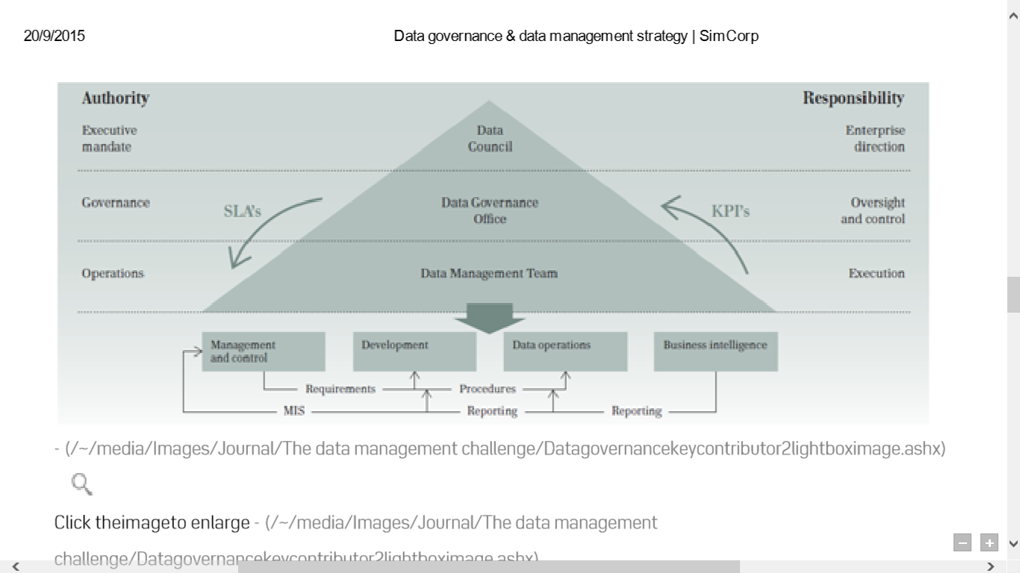

BAB II

PEMBAHASAN

2.1 Pengertian *Data Governance*

*Data Governance* adalah keseluruhan kemampuan organisasi dalam mengelola ketersediaan, kegunaan, integrasi, dan keamanan data yang digunakan dalam sebuah organisasi. Dalam pengaplikasiannya, *Data Governance* melibatkan pembagian peran dan tanggung jawab antara pihak pengelola Teknologi Informasi dan pengelola bisnis dalam mengelola aset data, mendefinisikan prosedur yang dibutuhkan untuk pengelolaan aset data tersebut, dan perencanaan untuk mengeksekusi prosedur yang digunakan.

2.2 Pengelolaan *Data Governance*

Dalam pengelolaan *Data Governance* langkah awal yang dilakukan adalah mendefinisikan kepemilikan dan peran setiap pihak yang terlibat terhadap aset data yang dimiliki oleh organisasi. Pemilik data(*Data Owner*) bertanggung jawab atas data-data yang diperoleh, dikelola, digunakan dan ditukarkan dengan seluruh organisasi dan pihak yang terlibat dalam bisnisnya. Organisasi harus memiliki kebijakan yang resmi dalam mengspesifikasi pihak pemilik data yang dapat mengakses dan bertanggung jawab terhadap keakuratan, kekonsistenan, kelengkapan dan pembaharuan dari objek-objek data yang digunakan serta mendefinisikan bagaimana data itu disimpan, diarsipkan, di *back-up*, dan dilindungi dari semua kemungkinan penyalahgunaan, pencurian, atau perusakan data dari pihak lain. *Data Owner* harus memastikan setiap kebijakan, standarisasi dan prosedur khusus yang telah dibuat harus dapat dipatuhi oleh seluruh elemen organisasi yang berinteraksi dengan data.

2.3 Manfaat *Data Governance*

Di dalam sebuah instasi atau departemen baik pemerintahan maupun swasta pengolah *Data Governance* sangat diperlukan, Karena didalam pengelolaan *Data Governance* yang baik, terutama dalam strategi bisnis, terdapat manfaat dibalik pengelolaan *Data Governance* itu sendiri :

1. Dapat meningkatkan kualitas kenerja data manajemen perusahaan.
2. Menerapkan praktik yang baik untuk pengelolaan aset data perusahaan.
3. Menanamkan kepercayaan keseluruhan dalam integritas dan kualitas data.
4. Dapat mengurangi risiko melalui penggunaan mekanisme kontrol kualitas data.
5. Pengelolaan terhadap peraturan yang lebih mudah melalui data yang berkualitas.

2.4 Bidang pengelolaan *Data Governance*

Jika membicarakan mengenai pengelolaan *Data Governaance*, bidang yang menggunakan pengelolaan *Data Governance* adalah hampir semua instansi atau departemen negeara maupun swasta. Terutma dalam bidang pemerintahan itu sendiri, karena pengelolaan *Data Governance* merupakan kunci keberhasilan dalam konstribusinya untuk kesuksesan instasi maupun depantemen itu sendiri.

BAB III

PENUTUP

3.1 Kesimpulan

*Data Governance* adalah usaha kooperatif bersama antara pihak Teknologi Informasi dengan pihak Bisnis. Usaha yang dilakukan dalam *Data Governance* terdiri atas proses, teknologi, dan indikator yang digunakan mengenai Data, pembagian hak dan wewenang dalam pengolahan data. Proses yang dilakukan terus menerus berkesinambungan dalam pengelolaan data dan tetap dilakukan walau proyek telah selesai. Dalam pelaksanaannya seluruh elemen organisasi harus terlibat dan menjamin ketersediaan, keterlindungan, kekonsistenan data dan menjaga dari orang-orang asing yang tidak bertanggung jawab. Dalam pemberdayaannya, *Data Governance* harus dapat berdiri sendiri dan memenuhi kebutuhan pengguna dan seluruh organisasi yang terlibat.

DAFTAR PUSTAKA

Robertshaw, john.2013.*Data Governance : key contributor to successful Data Management strategy*. Diambil dari <http://www.simcorp.com/knowledge/journal-of-applied-it-and-investment-management/the-data-management-challenge/data-governance>.(20 September 2015)

Davies, Mark.2013.*The Legal Entitiy Identifier : what it is, when it’s due, and what it means*. Diambil dari :

[http://www.simcorp.com/knowledge/journal-of-applied-it-and-investment-management/the-data-management-challenge/](http://www.simcorp.com/knowledge/journal-of-applied-it-and-investment-management/the-data-management-challenge/data-governance)the-legal-entity-identifier. (20 September 2015)

Rochadi, Rezha.2013.*Apa itu Data Governance?*. Diambil dari : <http://manajemendata.com/apa-itu-data-governance/>. (20 September 2015)

LAMPIRAN

Lampiran 1 : *Data Governance : key contributor to successful Data Management strategy.*

*The data governance pyramid The mandate for data quality must begin at the top (see Figure 1). Senior management needs to voice its values and beliefs in the importance of data quality and the practices employed to ensure it is achieved and maintained. This is most visibly done through appointing a senior body, or data council, whose responsibility is to ensure good practice ensues and principles are complied with. The operational processes of governance will go through a dedicated governance function existing either as part of the data management team or as a separate office. Governance comprises both the authority of the data council and the work of the governance function. Without visible support from the top, governance will fail to attract attention and data management will struggle to achieve the appropriate profile within the firm.*



Lampiran 2 :